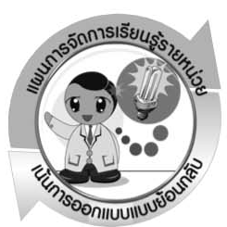

แผนการจัดการเรียนรู้รายหน่วย

การออกแบบหน่วยการเรียนรู้ตามแนวทางของ Backward Design

หน่วยการเรียนรู้ที่ 7 อากาศรอบตัวเรา
รหัส-ชื่อรายวิชา ว 131  กลุ่มสาระการเรียนรู้วิทยาศาสตร์
ชั้นประถมศึกษาปีที่ 3 ภาคเรียนที่ 2 เวลา 10 ชั่วโมง
ผู้สอน .................................................................. โรงเรียน .................................................................



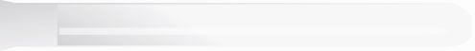
ขั้นที่ 1 กำหนดเป้าหมายหลักของการเรียนรู้

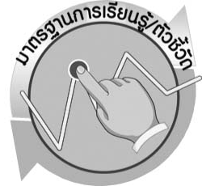

1.1 มาตรฐานการเรียนรู้/ตัวชี้วัด

มาตรฐานการเรียนรู้
มาตรฐาน ว 6.1 เข้าใจกระบวนการต่าง ๆ ที่เกิดขึ้นบนผิวโลกและภายในโลก ความสัมพันธ์ของกระบวนการต่าง ๆ ที่มีผลต่อการเปลี่ยนแปลงภูมิอากาศ ภูมิประเทศ และสัณฐานของโลก
มีกระบวนการสืบเสาะหาความรู้และจิตวิทยาศาสตร์ สื่อสารสิ่งที่เรียนรู้ และนำความรู้ไปใช้ประโยชน์
ตัวชี้วัด
1. ว 6.1 ป.3/2 สืบค้นข้อมูลและอภิปรายส่วนประกอบของอากาศ และความสำคัญของอากาศ
2. ว 6.1 ป.3/3 ทดลอง อธิบายการเคลื่อนที่ของอากาศที่มีผลจากความแตกต่างของอุณหภูมิ

มาตรฐานการเรียนรู้
มาตรฐาน ว 8.1 ใช้กระบวนการทางวิทยาศาสตร์และจิตวิทยาศาสตร์ในการสืบเสาะหาความรู้ การแก้ปัญหา รู้ว่าปรากฏการณ์ทางธรรมชาติที่เกิดขึ้นส่วนใหญ่มีรูปแบบที่แน่นอน สามารถอธิบายและตรวจสอบได้ภายใต้ข้อมูลและเครื่องมือที่มีอยู่ในช่วงเวลานั้น ๆ เข้าใจว่าวิทยาศาสตร์ เทคโนโลยี สังคม และสิ่งแวดล้อม มีความเกี่ยวข้องสัมพันธ์กัน
ตัวชี้วัด
- ว 8.1 ป.3/1 ตั้งคำถามเกี่ยวกับเรื่องที่จะศึกษาตามที่กำหนดให้และตามความสนใจ
- ว 8.1 ป.3/2 วางแผนการสังเกต เสนอวิธีสำรวจตรวจสอบ ศึกษาค้นคว้า โดยใช้ความคิดของตนเอง ของกลุ่ม และคาดการณ์สิ่งที่จะพบจากการสำรวจตรวจสอบ

- ว 8.1 ป.3/3 เลือกใช้วัสดุ อุปกรณ์ เครื่องมือที่เหมาะสมในการสำรวจตรวจสอบ
และบันทึกข้อมูล
- ว 8.1 ป.3/4 จัดกลุ่มข้อมูล เปรียบเทียบกับสิ่งที่คาดการณ์ไว้และนำเสนอผล
- ว 8.1 ป.3/5 ตั้งคำถามใหม่จากผลการสำรวจตรวจสอบ
- ว 8.1 ป.3/6 แสดงความคิดเห็นและรวบรวมข้อมูลจากกลุ่มนำไปสู่การสร้างความรู้
- ว 8.1 ป.3/7 บันทึกและอธิบายผลการสังเกต สำรวจตรวจสอบตามความเป็นจริง มีแผนภาพประกอบคำอธิบาย
- ว 8.1 ป.3/8 นำเสนอ จัดแสดงผลงาน โดยอธิบายด้วยวาจา และเขียนแสดงกระบวนการและผลของงานให้ผู้อื่นเข้าใจ
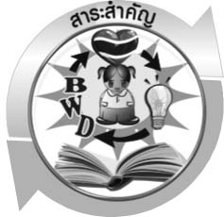

1.2 สาระสำคัญ

อากาศประกอบด้วยแก๊สไนโตรเจน แก๊สออกซิเจน แก๊สคาร์บอนไดออกไซด์ และแก๊สอื่น ๆ รวมทั้งไอน้ำและฝุ่นละออง
อากาศมีความสำคัญต่อการดำรงชีวิต สิ่งมีชีวิตทุกชนิดต้องใช้อากาศในการหายใจ และอากาศยังมีประโยชน์ในด้านอื่น ๆ อีกมากมาย
อากาศจะเคลื่อนจากบริเวณที่มีอุณหภูมิต่ำไปยังบริเวณที่มีอุณหภูมิสูงกว่าโดยอากาศที่เคลื่อนที่ในแนวราบทำให้เกิดลม

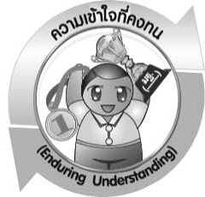
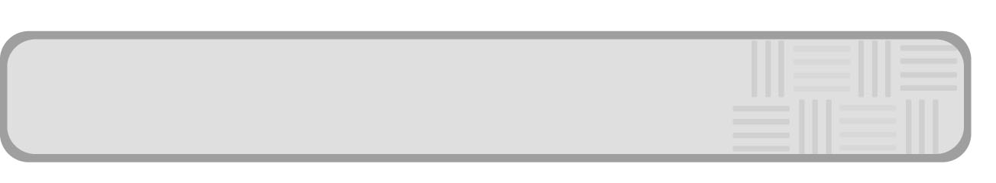
1.3 ความเข้าใจที่คงทน (Enduring Understanding)

นักเรียนสามารถเข้าใจได้ว่า อากาศประกอบด้วยแก๊สไนโตรเจน แก๊สออกซิเจน
แก๊สคาร์บอนไดออกไซด์ และแก๊สอื่น ๆ รวมทั้งไอน้ำ และฝุ่นละออง
อากาศมีความสำคัญต่อการดำรงชีวิต สิ่งมีชีวิตทุกชนิด ต้องใช้อากาศในการหายใจ
และอากาศยังมีประโยชน์ในด้านอื่น ๆ อีกมากมาย
อากาศจะเคลื่อนจากบริเวณที่มีอุณหภูมิต่ำไปยังบริเวณที่มีอุณหภูมิสูงกว่า
โดยอากาศที่เคลื่อนที่ในแนวราบทำให้เกิดลม และนำความรู้ไปประยุกต์ใช้ในชีวิตประจำวัน

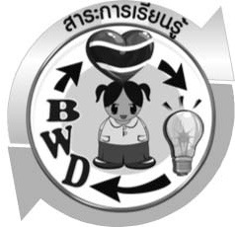
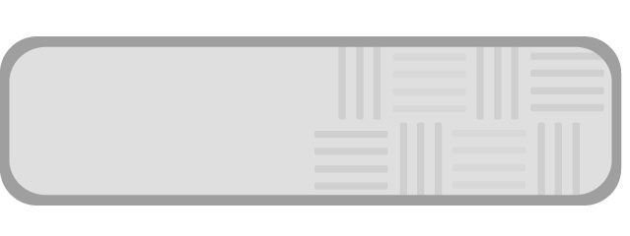
1.4 สาระการเรียนรู้

• ส่วนประกอบของอากาศ
• ความสำคัญของอากาศ
• อุณหภูมิกับการเคลื่อนที่ของอากาศ


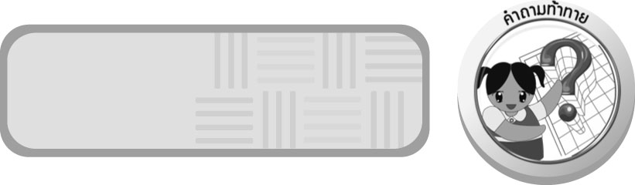
1.5 สมรรถนะสำคัญของผู้เรียน

- ความสามารถในการสื่อสาร
 การอ่าน การเขียน การพูดหน้าชั้นเรียน การอ่านแผนภูมิ
- ความสามารถในการคิด
2.1 ทักษะทั่วไป
 การสังเกต การคิดวิเคราะห์ การเปรียบเทียบ การอภิปราย การสร้างคำอธิบาย
การสื่อความหมาย การจัดระบบความคิดเป็นแผนภาพ
  - ทักษะเฉพาะ
- การสืบค้นโดยใช้กระบวนการทางวิทยาศาสตร์ การทำกิจกรรมโดยใช้กระบวนการทางวิทยาศาสตร์
- ความสามารถในการแก้ปัญหา
 การแก้ปัญหาขณะปฏิบัติกิจกรรม การแก้ปัญหาขณะประดิษฐ์สิ่งประดิษฐ์
- ความสามารถในการใช้ทักษะชีวิต
 การแสวงหาความรู้เพิ่มเติมเกี่ยวกับความสำคัญของแก๊สที่เป็นส่วนประกอบ
ของอากาศในชีวิตประจำวัน
 การแสวงหาความรู้เพิ่มเติมเกี่ยวกับสิ่งเจือปนในอากาศ เพื่อนำไปสู่ข้อสรุปว่า
ในอากาศมีสิ่งมีชีวิตขนาดเล็กปะปนอยู่ด้วย
 การประดิษฐ์ของเล่นหรือของใช้ที่สามารถเล่นหรือทำงานโดยใช้ลมหรืออากาศ
 การแสวงหาความรู้เพิ่มเติมเกี่ยวกับสภาพอากาศกับการดำรงชีวิตของมนุษย์ในชีวิตประจำวัน
 การแสวงหาความรู้เพิ่มเติมเกี่ยวกับอากาศมีความสำคัญต่อการดำรงชีวิตของสิ่งมีชีวิต
- ความสามารถในการใช้เทคโนโลยี


1.6 คุณลักษณะอันพึงประสงค์

ใฝ่เรียนรู้
ตัวชี้วัดที่ 4.1 ตั้งใจ เพียรพยายามในการเรียนและเข้าร่วมกิจกรรมการเรียนรู้
ตัวชี้วัดที่ 4.2 แสวงหาความรู้จากแหล่งเรียนรู้ต่าง ๆ ทั้งภายในและภายนอกโรงเรียน ด้วยการเลือกใช้สื่ออย่างเหมาะสม บันทึกความรู้ วิเคราะห์ สรุปเป็นองค์ความรู้ และสามารถนำไปใช้ในชีวิตประจำวันได้

อยู่อย่างพอเพียง
ตัวชี้วัดที่ 5.1 ดำเนินชีวิตอย่างพอประมาณ มีเหตุผล รอบคอบ มีคุณธรรม

มุ่งมั่นในการทำงาน
ตัวชี้วัดที่ 6.1 ตั้งใจและรับผิดชอบในการปฏิบัติหน้าที่การงาน
ตัวชี้วัดที่ 6.2 ทำงานด้วยความเพียรพยายามและอดทนเพื่อให้งานสำเร็จตามเป้าหมาย
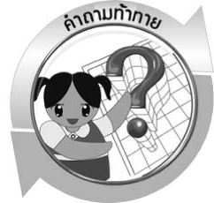
1.7 คำถามท้าทาย

- รอบตัวเรามีอากาศอยู่ที่ไหนบ้าง
- ส่วนประกอบของอากาศมีอะไรบ้าง
3. แก๊สต่าง ๆ ที่เป็นส่วนประกอบของอากาศมีความสำคัญหรือไม่ อย่างไร
4. นักเรียนเคยเล่นของเล่นที่มีอากาศเป็นส่วนประกอบหรือไม่
- สภาพอากาศมีผลต่อการดำรงชีวิตของมนุษย์หรือไม่
- อากาศมีความสำคัญต่อสิ่งมีชีวิตอย่างไร
- อากาศมีสมบัติใดบ้าง
- อากาศเคลื่อนที่ได้อย่างไร
- บริเวณที่มีสภาพแวดล้อมต่างกัน จะมีสภาพอากาศแตกต่างกันหรือไม่

ขั้นที่ 2 กำหนดหลักฐานหรือร่องรอยของการเรียนรู้/ความเข้าใจ
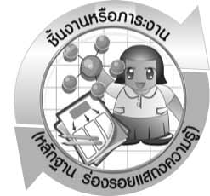
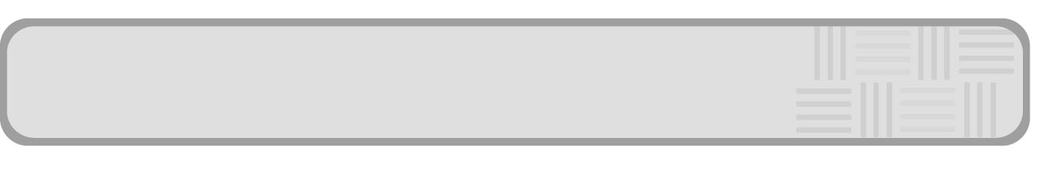
2.1 ชิ้นงานหรือภาระงาน (หลักฐาน ร่องรอยแสดงความรู้)

- แผนภูมิแสดงส่วนประกอบของอากาศ
- แผนผังความคิดเรื่องส่วนประกอบของอากาศ
- สิ่งประดิษฐ์ของเล่นหรือของใช้ที่สามารถเล่นหรือทำงานได้โดยใช้ลมหรืออากาศ
- สมุดภาพการแต่งกาย ลักษณะที่อยู่อาศัย และอาหารของมนุษย์ที่อาศัยอยู่ในสภาพอากาศต่าง ๆ
- แผนภาพ ความสำคัญของอากาศต่อการดำรงชีวิตของสิ่งมีชีวิต
- แผนผังความคิด สมบัติของอากาศ
- แผนภาพ การเคลื่อนที่ของอากาศ
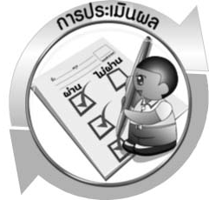
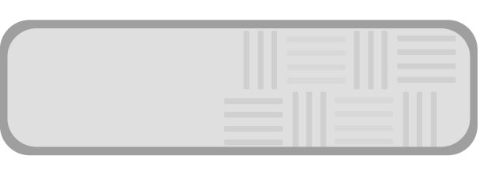
2.2 การประเมินผล
▪ ประเมินพฤติกรรมขณะเข้าร่วมกิจกรรม
▪ ประเมินการทำกิจกรรม
▪ ประเมินผลผลิต/ชิ้นงาน
▪ ประเมินคุณลักษณะอันพึงประสงค์ตามที่ระบุในหน่วยการเรียนรู้

เกณฑ์การให้คะแนนแบบประเมินการเขียนและนำเสนอแผนภูมิ
เกณฑ์การประเมิน | ระดับคะแนน
เกณฑ์การประเมิน | 4 | 3 | 2 | 1
การเขียนและ  นำเสนอแผนภูมิ | รวบรวมข้อมูลและเขียนแผนภูมิได้สัมพันธ์ ถูกต้องและชัดเจนตามหัวข้อเรื่องที่กำหนด มีชื่อแผนภูมิ และนำเสนอได้ตรงตามจุดประสงค์ ครอบคลุมตามหัวข้อที่กำหนด และมีการเชื่อมโยงให้เห็นเป็นภาพรวม | รวบรวมข้อมูลและเขียนแผนภูมิได้สัมพันธ์และถูกต้อง ตามหัวข้อเรื่องที่กำหนด มีชื่อแผนภูมิและนำเสนอได้ตรงตามจุดประสงค์ครอบคลุมตามหัวข้อที่กำหนด | รวบรวมข้อมูลและเขียนแผนภูมิได้ตามหัวข้อเรื่องที่กำหนด โดยสื่อความหมายได้ โดยมีครูหรือผู้อื่นแนะนำ | รวบรวมข้อมูลและเขียนแผนภูมิได้และนำเสนอได้ ตามตัวอย่าง แต่ใช้ภาษาไม่ถูกต้อง และไม่ชัดเจน

เกณฑ์การให้คะแนนแบบประเมินการจัดกระทำและนำเสนอแผนผังความคิด
ตัวชี้วัด | ระดับคะแนน
ตัวชี้วัด | 4 | 3 | 2 | 1
การจัดกระทำและนำเสนอแผนผังความคิด | จัดกระทำแผนผัง ความคิดอย่างเป็นระบบ และนำเสนอด้วยแบบที่ชัดเจน ถูกต้อง ครอบคลุมและมีการเชื่อมโยงให้เห็นเป็นภาพรวม | จัดกระทำแผนผัง ความคิดอย่างเป็นระบบ มีการจำแนกข้อมูลให้เห็นความสัมพันธ์และนำเสนอด้วยแบบ ที่ครอบคลุม | จัดกระทำแผนผัง ความคิดได้ มีการยกตัวอย่างเพิ่มเติม และนำเสนอด้วยแบบต่าง ๆ แต่ยัง ไม่ครอบคลุม | จัดกระทำแผนผัง ความคิดอย่างไม่เป็นระบบ และนำเสนอ ไม่สื่อความหมาย และไม่ชัดเจน

เกณฑ์การให้คะแนนแบบประเมินการจัดกระทำและนำเสนอสมุดภาพ
ตัวชี้วัด | ระดับคะแนน
ตัวชี้วัด | 4 | 3 | 2 | 1
การจัดกระทำและนำเสนอสมุดภาพ | จัดกระทำสมุดภาพ อย่างเป็นระบบ และนำเสนอด้วยแบบ ที่ชัดเจน ถูกต้อง ครอบคลุมและ มีการเชื่อมโยง ให้เห็นเป็นภาพรวม | จัดกระทำสมุดภาพ อย่างเป็นระบบ มีการจำแนกข้อมูลให้เป็นความสัมพันธ์และนำเสนอด้วยแบบ ที่ถูกต้อง ครอบคลุม | จัดกระทำสมุดภาพ อย่างเป็นระบบ มีการยกตัวอย่างเพิ่มเติมให้เข้าใจง่าย และนำเสนอด้วยแบบต่าง ๆ แต่ยัง ไม่ครอบคลุม | จัดกระทำสมุดภาพ อย่างไม่เป็นระบบ และนำเสนอ ไม่สื่อความหมาย และไม่ชัดเจน

เกณฑ์การให้คะแนนแบบประเมินการจัดกระทำและนำเสนอแผนภาพ
ตัวชี้วัด | ระดับคะแนน
ตัวชี้วัด | 4 | 3 | 2 | 1
การจัดกระทำและนำเสนอแผนภาพ | จัดกระทำแผนภาพ อย่างเป็นระบบ และนำเสนอด้วยแบบที่ชัดเจน ถูกต้อง ครอบคลุมและมีการเชื่อมโยงให้เห็นเป็นภาพรวม | จัดกระทำแผนภาพ อย่างเป็นระบบ มีการจำแนกข้อมูลให้เห็นความสัมพันธ์และนำเสนอด้วยแบบที่ครอบคลุม | จัดกระทำแผนภาพได้ มีการยกตัวอย่างเพิ่มเติม และ  นำเสนอด้วยแบบ  ต่าง ๆ แต่ยัง ไม่ครอบคลุม | จัดกระทำแผนภาพ อย่างไม่เป็นระบบ  และนำเสนอไม่สื่อความหมาย และ ไม่ชัดเจน

เกณฑ์การให้คะแนนแบบประเมินผลงานการออกแบบสิ่งประดิษฐ์ด้วยวัสดุในท้องถิ่น
หรือวัสดุเหลือใช้ ในบ้าน
ตัวชี้วัด | ระดับคะแนน
ตัวชี้วัด | 4 | 3 | 2 | 1
1. การวางแผนใน  การออกแบบ | วางแผนในการออกแบบอย่างคิดสร้างสรรค์เหมาะสม  มีความละเอียด และ  มีการเชื่อมโยงให้เห็นเป็นภาพรวม แสดงให้เห็นถึงความสัมพันธ์ของวิธีการทั้งหมด | วางแผนที่จะออกแบบ อย่างคิดริเริ่ม และเหมาะสม มีความละเอียด แต่ไม่มีการเชื่อมโยงให้เห็นเป็นภาพรวม และ ไม่แสดงให้เห็นถึงความสัมพันธ์ของวิธีการ | วางแผนที่จะออกแบบ อย่างเหมาะสม  แต่ไม่มีความคิดสร้างสรรค์ ไม่มีความละเอียด และ  ไม่มีการเชื่อมโยงให้เห็นเป็นภาพรวม | วางแผนที่จะออกแบบ ตามแบบอย่าง  โดยไม่มีความคิดสร้างสรรค์ หรือออกแบบตามที่ครูแนะนำ
2. การเลือกใช้วัสดุ  ในท้องถิ่น/วัสดุเหลือใช้ | เลือกใช้วัสดุในท้องถิ่นได้อย่างสร้างสรรค์ด้วยตนเอง ราคาถูก และสามารถใช้งานได้อย่างทนทาน | เลือกใช้วัสดุในท้องถิ่นได้อย่างคิดริเริ่ม ราคาถูก  และสามารถใช้งานได้ | เลือกใช้วัสดุในท้องถิ่นได้ ราคาถูก และสามารถ  ใช้งานได้ | ไม่ใช้วัสดุในท้องถิ่น แต่ใช้วัสดุที่มีราคาแพง
3. การประดิษฐ์ตามแผนที่ออกแบบ | ประดิษฐ์ตามแผนที่ออกแบบอย่างเป็นขั้นตอน ด้วยความคล่องแคล่ว มีการปรับปรุงเป็นระยะ ๆ | ประดิษฐ์ตามแผนที่ออกแบบอย่างเป็นขั้นตอน  ด้วยความคล่องแคล่ว  มีการปรับปรุงบ้าง | ประดิษฐ์ตามแผนที่ออกแบบอย่างเป็นขั้นตอน  แต่มีการแก้ไขปรับปรุง  เป็นระยะบ้าง | ประดิษฐ์ข้ามขั้นตอน  และไม่มีการปรับปรุง
4. การนำเสนอสิ่งประดิษฐ์ | นำเสนอสิ่งประดิษฐ์โดยนำไปใช้ได้จริง ถูกต้อง น่าสนใจ และชัดเจน มีการเชื่อมโยงให้เห็นเป็นภาพรวม | นำเสนอสิ่งประดิษฐ์ โดยนำไปใช้ได้จริง ถูกต้อง น่าสนใจ และชัดเจน แต่ไม่มีการเชื่อมโยงให้เห็น  เป็นภาพรวม | นำเสนอสิ่งประดิษฐ์ได้ แต่ไม่ชัดเจน ต้องมีการยกตัวอย่างเพิ่มเติม ให้เข้าใจง่าย | นำเสนอสิ่งประดิษฐ์ที่  ไม่สามารถนำไปใช้ได้  ไม่สื่อความหมาย  ไม่ชัดเจน
5. การดูแลและ  การเก็บอุปกรณ์และ/หรือเครื่องมือ | ดูแล เก็บ และทำความสะอาดอุปกรณ์และ/หรือเครื่องมือในการออกแบบและประดิษฐ์อย่างถูกต้อง  ตามหลักการ และแนะนำให้ผู้อื่นดูแลและเก็บรักษาได้ถูกต้อง | ดูแล และทำความสะอาดอุปกรณ์และ/หรือเครื่องมือในการออกแบบและประดิษฐ์อย่างถูกต้อง แต่เก็บไม่ถูกต้อง | ดูแล เก็บ และทำความสะอาดอุปกรณ์และ/หรือเครื่องมือในการออกแบบและประดิษฐ์ แต่ไม่ถูกต้อง | ไม่ดูแลอุปกรณ์และ/หรือเครื่องมือในการออกแบบ และประดิษฐ์ และ  ไม่สนใจทำความสะอาด และเก็บไม่ถูกต้อง

เกณฑ์การให้คะแนนแบบประเมินการแสวงหาแหล่งข้อมูล
ตัวชี้วัด | ระดับคะแนน
ตัวชี้วัด | 4 | 3 | 2 | 1
1. การวางแผนค้นคว้าข้อมูลจากแหล่งเรียนรู้ | วางแผนที่จะค้นคว้าข้อมูลจากแหล่งเรียนรู้ที่หลากหลายเชื่อถือได้ และมีการเชื่อมโยง  ให้เห็นเป็นภาพรวมแสดงให้เห็นถึงความสัมพันธ์ของวิธีการทั้งหมด | วางแผนที่จะค้นคว้า  ข้อมูลจากแหล่งเรียนรู้  ที่หลากหลาย และเหมาะสม แต่ไม่มีการเชื่อมโยง  ให้เห็นเป็นภาพรวม | วางแผนที่จะค้นคว้าข้อมูลจากแหล่งเรียนรู้ โดยมีครูหรือผู้อื่นแนะนำบ้าง | ไม่มีการวางแผนที่จะค้นคว้าข้อมูลจากแหล่งเรียนรู้อย่างเป็นระบบ
2. การเก็บรวบรวมข้อมูล | เก็บรวบรวมข้อมูลตามแผนที่กำหนด  ทุกประการ | เก็บรวบรวมข้อมูล  โดยคัดเลือกและ/  หรือประเมินข้อมูล | เก็บรวบรวมข้อมูล โดยไม่มีการคัดเลือกและ/หรือประเมินข้อมูล | เก็บรวบรวมข้อมูล  เป็นระยะ ขาดการประเมินเพื่อคัดเลือก
3. การจัดกระทำข้อมูลและ  การนำเสนอ | จัดกระทำข้อมูลอย่างเป็นระบบ มีการเชื่อมโยงให้เห็นเป็นภาพรวม และนำเสนอด้วยแบบต่าง ๆ อย่างชัดเจน ถูกต้อง | จัดกระทำข้อมูลอย่าง  เป็นระบบ มีการ  จำแนกข้อมูลให้เห็นความสัมพันธ์  นำเสนอด้วยแบบต่าง ๆ ได้อย่างถูกต้อง | จัดกระทำข้อมูลอย่างเป็นระบบ มีการยกตัวอย่างเพิ่มเติม  ให้เข้าใจง่ายและนำเสนอด้วยแบบต่าง ๆ แต่ยังไม่ถูกต้อง | จัดกระทำข้อมูลอย่าง ไม่เป็นระบบ และนำเสนอ ไม่สื่อความหมาย และ ไม่ชัดเจน
4. การสรุปผล | สรุปผลได้อย่างถูกต้อง กระชับ ชัดเจน และครอบคลุม มีเหตุผลที่อ้างอิงจากการสืบค้นได้ | สรุปผลได้อย่างกระชับ แต่ยังไม่ชัดเจนและ  ไม่ครอบคลุมข้อมูล  จากการวิเคราะห์ทั้งหมด | สรุปผลได้กระชับ กะทัดรัด แต่ไม่ชัดเจน | สรุปผลโดยไม่ใช้ข้อมูล และไม่ถูกต้อง
5. การเขียนรายงาน | เขียนรายงานตรง  ตามจุดประสงค์ ถูกต้องและชัดเจน  และมีการเชื่อมโยง  ให้เห็นเป็นภาพรวม | เขียนรายงานตรง  ตามจุดประสงค์อย่างถูกต้อง และชัดเจน  แต่ขาดการเรียบเรียง | เขียนรายงานโดย  สื่อความหมายได้  โดยมีครู หรือผู้อื่นแนะนำ | เขียนรายงานได้  ตามตัวอย่าง แต่ใช้ภาษา ไม่ถูกต้อง และไม่ชัดเจน

เกณฑ์การให้คะแนนแบบประเมินการปฏิบัติการทดลอง/ทำกิจกรรมของนักเรียน
ตัวชี้วัด | ระดับคะแนน
ตัวชี้วัด | 4 | 3 | 2 | 1
1. การทดลอง/ทำกิจกรรมตามแผนที่กำหนด | ทดลอง/ทำกิจกรรมตามวิธีการและขั้นตอนที่  กำหนดไว้อย่างถูกต้อง  ด้วยตนเอง มีการปรับปรุงแก้ไข เป็นระยะ | ทดลอง/ทำกิจกรรมตามวิธีการและขั้นตอนที่กำหนดไว้ ด้วยตนเอง  มีการปรับปรุงแก้ไขบ้าง | ทดลอง/ทำกิจกรรมตามวิธีการและขั้นตอนที่กำหนดไว้ โดยมีครู  หรือผู้อื่นเป็นผู้แนะนำ | ทดลอง/ทำกิจกรรม ไม่ถูกต้องตามวิธีการ  และขั้นตอนที่กำหนดไว้ ไม่มีการปรับปรุงแก้ไข
2. การใช้อุปกรณ์และ/หรือเครื่องมือ | ใช้อุปกรณ์และ/หรือเครื่องมือในการทดลอง/ ทำกิจกรรมได้อย่างถูกต้องตามหลักการปฏิบัติและคล่องแคล่ว | ใช้อุปกรณ์และ/หรือเครื่องมือในการทดลอง/ทำกิจกรรมได้อย่างถูกต้องตามหลักการปฏิบัติ แต่ไม่คล่องแคล่ว | ใช้อุปกรณ์และ/หรือเครื่องมือในการทดลอง/ทำกิจกรรมได้อย่างถูกต้อง โดยมีครู หรือผู้อื่นเป็นผู้แนะนำ | ใช้อุปกรณ์และ/หรือเครื่องมือในการทดลอง/ทำกิจกรรมไม่ถูกต้อง และไม่มี  ความคล่องแคล่วในการใช้
3. การบันทึกผล  การทดลอง/  ทำกิจกรรม | บันทึกผลเป็นระยะอย่างถูกต้อง มีระเบียบ มีการระบุหน่วย มีการอธิบายข้อมูลให้เห็นความเชื่อมโยงเป็นภาพรวม เป็นเหตุ  เป็นผล และเป็นไปตาม  การทดลอง/ทำกิจกรรม | บันทึกผลเป็นระยะ อย่างถูกต้อง มีระเบียบ มีการระบุหน่วย มีการอธิบายข้อมูลให้เห็นถึงความสัมพันธ์เป็นไปตามการทดลอง/ทำกิจกรรม | บันทึกผลเป็นระยะ  แต่ไม่เป็นระเบียบ ไม่มีการระบุหน่วย และไม่มีการอธิบายข้อมูลให้เห็นถึงความสัมพันธ์ของ  การทดลอง/ทำกิจกรรม | บันทึกผลไม่ครบ ไม่มีการระบุหน่วย และไม่เป็น  ไปตามการทดลอง/  ทำกิจกรรม
4. การจัดกระทำข้อมูลและการนำเสนอ | จัดกระทำข้อมูลอย่างเป็นระบบ มีการเชื่อมโยง  ให้เห็นเป็นภาพรวม  และนำเสนอด้วยแบบต่าง ๆ อย่างชัดเจน ถูกต้อง | จัดกระทำข้อมูลอย่างเป็นระบบ มีการจำแนกข้อมูลให้เห็นความสัมพันธ์ นำเสนอด้วยแบบต่าง ๆ ได้ แต่ยังไม่ชัดเจน | จัดกระทำข้อมูลอย่างเป็นระบบ มีการยกตัวอย่างเพิ่มเติมให้เข้าใจง่ายและนำเสนอด้วยแบบต่าง ๆ แต่ยังไม่ชัดเจน และ ไม่ถูกต้อง | จัดกระทำข้อมูลอย่าง ไม่เป็นระบบ และมีการนำเสนอไม่สื่อความหมายและไม่ชัดเจน
5. การสรุปผล  การทดลอง/ ทำกิจกรรม | สรุปผลการทดลอง/  ทำกิจกรรมได้อย่าง  ถูกต้อง กระชับ ชัดเจน และครอบคลุมข้อมูล  จากการวิเคราะห์ทั้งหมด | สรุปผลการทดลอง/  ทำกิจกรรมได้ถูกต้อง  แต่ยังไม่ครอบคลุมข้อมูลจากการวิเคราะห์ทั้งหมด | สรุปผลการทดลอง/  ทำกิจกรรมได้ โดยมีครูหรือผู้อื่นแนะนำบ้าง  จึงสามารถสรุปได้ถูกต้อง | สรุปผลการทดลอง/  ทำกิจกรรมตามความรู้ที่พอมีอยู่ โดยไม่ใช้ข้อมูลจากการทดลอง/ทำกิจกรรม
6. การดูแลและ  การเก็บอุปกรณ์และ/หรือเครื่องมือ | ดูแลอุปกรณ์และ/หรือเครื่องมือในการทดลอง/  ทำกิจกรรมและมีการทำความสะอาดและเก็บอย่างถูกต้องตามหลักการ และแนะนำให้ผู้อื่นดูแลและเก็บรักษาได้ถูกต้อง | ดูแลอุปกรณ์และ/หรือเครื่องมือในการทดลอง/ ทำกิจกรรม และมีการทำความสะอาดอย่างถูกต้อง  แต่เก็บไม่ถูกต้อง | ดูแลอุปกรณ์และ/หรือเครื่องมือในการทดลอง/ ทำกิจกรรม มีการทำ  ความสะอาด แต่เก็บ  ไม่ถูกต้อง ต้องให้ครู  หรือผู้อื่นแนะนำ | ไม่ดูแลอุปกรณ์และ/หรือเครื่องมือในการทดลอง/ ทำกิจกรรม และไม่สนใจ ทำความสะอาดรวมทั้งเก็บไม่ถูกต้อง

แบบประเมินผลคุณลักษณะอันพึงประสงค์
ใฝ่เรียนรู้
ตัวชี้วัดที่ 4.1 ตั้งใจ เพียรพยายามในการเรียนและเข้าร่วมกิจกรรมการเรียนรู้
พฤติกรรมบ่งชี้ | ดีเยี่ยม (3) | ดี (2) | ผ่าน (1) | ไม่ผ่าน (0)
4.1.1 ตั้งใจเรียน  4.1.2 เอาใจใส่และมีความเพียรพยายามในการเรียนรู้  4.1.3 สนใจเข้าร่วมกิจกรรม  การเรียนรู้ต่าง ๆ | ตั้งใจเรียน เอาใจใส่  และมีความเพียร-  พยายามในการ  เรียนรู้ เข้าร่วม  กิจกรรมการเรียนรู้  ต่าง ๆ | ตั้งใจเรียน เอาใจใส่  และมีความเพียร-  พยายามในการเรียน | ตั้งใจ เอาใจใส่  ในการเรียน | ไม่ตั้งใจเรียน

ตัวชี้วัดที่ 4.2 แสวงหาความรู้จากแหล่งเรียนรู้ต่าง ๆ ทั้งภายในและภายนอกโรงเรียนด้วยการเลือกใช้สื่ออย่างเหมาะสม บันทึกความรู้ วิเคราะห์ สรุปเป็นองค์ความรู้ และสามารถนำไปใช้ในชีวิตประจำวันได้
พฤติกรรมบ่งชี้ | ดีเยี่ยม (3) | ดี (2) | ผ่าน (1) | ไม่ผ่าน (0)
4.2.1 ศึกษาค้นคว้าหาความรู้  จากหนังสือ เอกสาร  สิ่งพิมพ์ สื่อเทคโนโลยี  ต่าง ๆ แหล่งเรียนรู้ ทั้งภายในและภายนอก  โรงเรียน และเลือก  ใช้สื่อได้อย่างเหมาะสม  4.2.2 บันทึกความรู้ วิเคราะห์  ตรวจสอบจากสิ่งที่เรียนรู้  สรุปเป็นองค์ความรู้  4.2.3 แลกเปลี่ยนเรียนรู้ด้วย  วิธีการต่าง ๆ และนำไปใช้  ในชีวิตประจำวัน | ศึกษาค้นคว้า  หาความรู้จากหนังสือ  เอกสาร สิ่งพิมพ์  สื่อเทคโนโลยี  แหล่งเรียนรู้อื่น  มีการบันทึกความรู้  แลกเปลี่ยนความรู้  กับผู้อื่น | ศึกษาค้นคว้า  หาความรู้จากหนังสือเอกสาร สิ่งพิมพ์  สื่อเทคโนโลยี  แหล่งเรียนรู้อื่น  มีการบันทึกความรู้ | ศึกษาค้นคว้า  หาความรู้จากหนังสือ  เอกสาร สิ่งพิมพ์  สื่อเทคโนโลยี  หรือจากแหล่ง  เรียนรู้อื่น | ไม่ศึกษาค้นคว้า  หาความรู้

อยู่อย่างพอเพียง
ตัวชี้วัดที่ 5.1 ดำเนินชีวิตอย่างพอประมาณ มีเหตุผล รอบคอบ มีคุณธรรม
พฤติกรรมบ่งชี้ | ดีเยี่ยม (3) | ดี (2) | ผ่าน (1) | ไม่ผ่าน (0)
5.1.1 ใช้ทรัพย์สินของตนเอง  เช่น เงิน สิ่งของ เครื่องใช้ ฯลฯ  อย่างประหยัด คุ้มค่า  และเก็บรักษาดูแลอย่างดี  รวมทั้งการใช้เวลา  อย่างเหมาะสม  5.1.2 ใช้ทรัพยากรของส่วนรวมอย่างประหยัด คุ้มค่า  และเก็บรักษาดูแลอย่างดี  5.1.3 ปฏิบัติตนและตัดสินใจ  ด้วยความรอบคอบ มีเหตุผล  5.1.4 ไม่เอาเปรียบผู้อื่นและ  ไม่ทำให้ผู้อื่นเดือดร้อน  พร้อมให้อภัยเมื่อผู้อื่น  กระทำผิดพลาด | ใช้เงิน ของใช้ส่วนตัว  และของส่วนรวม  อย่างประหยัด  คุ้มค่า เก็บรักษา  ดูแลอย่างดี  ตัดสินใจ อย่างมีเหตุผล  ไม่เอาเปรียบผู้อื่น | ใช้เงิน  ของใช้ส่วนตัว  และของส่วนรวม  อย่างประหยัด  และเก็บรักษา  ดูแลอย่างดี  ตัดสินใจ อย่างมีเหตุผล | ใช้เงินและ  ของใช้ส่วนตัวอย่างประหยัด | ใช้เงินและ  ของใช้ส่วนตัวอย่างไม่ประหยัด

มุ่งมั่นในการทำงาน
ตัวชี้วัดที่ 6.1 ตั้งใจและรับผิดชอบในการปฏิบัติหน้าที่การงาน
พฤติกรรมบ่งชี้ | ดีเยี่ยม (3) | ดี (2) | ผ่าน (1) | ไม่ผ่าน (0)
6.1.1 เอาใจใส่ต่อการปฏิบัติ  หน้าที่ที่ได้รับมอบหมาย  6.1.2 ตั้งใจและรับผิดชอบ  ในการทำงานให้สำเร็จ  6.1.3 ปรับปรุงและพัฒนา  การทำงานด้วยตนเอง | ตั้งใจและรับผิดชอบ  ในการปฏิบัติหน้าที่  ที่ได้รับมอบหมาย  ให้สำเร็จ มีการ  ปรับปรุงการทำงาน  ให้ดีขึ้น | ตั้งใจและรับผิดชอบ  ในการปฏิบัติหน้าที่  ที่ได้รับมอบหมาย  ให้สำเร็จ | เอาใจใส่ต่อการ  ปฏิบัติหน้าที่ที่ได้รับ  มอบหมาย | ไม่ตั้งใจปฏิบัติ  หน้าที่การงาน

ตัวชี้วัดที่ 6.2 ทำงานด้วยความเพียรพยายามและอดทนเพื่อให้งานสำเร็จตามเป้าหมาย
พฤติกรรมบ่งชี้ | ดีเยี่ยม (3) | ดี (2) | ผ่าน (1) | ไม่ผ่าน (0)
6.2.1 ทุ่มเททำงาน อดทน  ไม่ย่อท้อต่อปัญหาและ  อุปสรรคในการทำงาน  6.2.2 พยายามแก้ปัญหาและ  อุปสรรคในการทำงาน  ให้สำเร็จ  6.2.3 ชื่นชมผลงานด้วย  ความภาคภูมิใจ | ทำงานด้วยความขยัน  อดทน พยายาม  ให้งานสำเร็จ  ตามเป้าหมาย  ชื่นชมผลงาน  ด้วยความภาคภูมิใจ | ทำงานด้วยความขยัน พยายามให้งาน  สำเร็จตามเป้าหมาย | ทำงานด้วยความขยัน เพื่อให้งานเสร็จตามที่  ได้รับมอบหมาย | ไม่ขยัน อดทน  ในการทำงาน

ขั้นที่ 3 การจัดกิจกรรมการเรียนการสอนหรือประสบการณ์การเรียนรู้
หรือจัดประสบการณ์การเรียนรู้
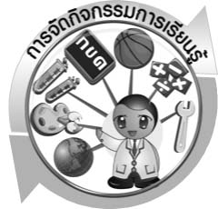

3.1 การจัดกิจกรรมการเรียนรู้

- ส่วนประกอบของอากาศ (4 ชั่วโมง)
ครูให้นักเรียนทำกิจกรรมต่อไปนี้ ให้นักเรียนแบ่งกลุ่มและทำกิจกรรม ส่วนประกอบของอากาศ บันทึกผล นำเสนอผล และสรุปผลการทำกิจกรรม เขียนแผนภูมิแสดงส่วนประกอบของอากาศ จากนั้นสืบค้นข้อมูลเกี่ยวกับความสำคัญของแก๊สที่เป็นส่วนประกอบของอากาศ นำเสนอผลและสรุปผลการสืบค้น เขียนแผนผังความสำคัญของแก๊สที่เป็นส่วนประกอบของอากาศ ทำกิจกรรมสิ่งเจือปนในอากาศ บันทึกผล นำเสนอผล และสรุปผลการทำกิจกรรม จากนั้นเขียนแผนผังความคิดเรื่องส่วนประกอบของอากาศ จากนั้นครูประเมินตามสภาพจริง จากการสังเกตพฤติกรรมขณะเข้าร่วมกิจกรรม ประเมินแผนภูมิ ประเมินแผนผัง ประเมินแผนผังความคิด และประเมินคุณลักษณะอันพึงประสงค์ โดยใช้เกณฑ์การให้คะแนนแบบการประเมินตามสภาพจริง
- ความสำคัญของอากาศ (4 ชั่วโมง)
ครูให้นักเรียนทำกิจกรรมต่อไปนี้ ให้นักเรียนแบ่งกลุ่มและทำกิจกรรม ของเล่น ของใช้บันทึกผล นำเสนอผล และสรุปผลการทำกิจกรรม ออกแบบและประดิษฐ์ของเล่นหรือของใช้ที่สามารถเล่นหรือทำงานได้ โดยใช้ลมหรืออากาศ ทำกิจกรรมสภาพอากาศกับการดำรงชีวิตของมนุษย์ บันทึกผล นำเสนอผล และสรุปผลการทำกิจกรรม จากนั้นจัดทำสมุดภาพการแต่งกาย ลักษณะที่อยู่อาศัย
และอาหารของมนุษย์ที่อาศัยอยู่ในสภาพอากาศต่าง ๆ ทำกิจกรรมความสำคัญของอากาศ โดยสืบค้นข้อมูล รวบรวมข้อมูล ออกแบบนำเสนอ และเขียนแผนภาพเกี่ยวกับความสำคัญของอากาศต่อการดำรงชีวิตของสิ่งมีชีวิต ทำกิจกรรมสมบัติของอากาศ บันทึกผล นำเสนอผล และสรุปผลการทำกิจกรรม และเขียนแผนผังความคิดเรื่อง สมบัติของอากาศ จากนั้นครูประเมินตามสภาพจริง จากการสังเกตพฤติกรรมขณะเข้าร่วมกิจกรรมกลุ่ม ประเมินสิ่งประดิษฐ์ ประเมินสมุดภาพ ประเมินแผนภาพ ประเมินแผนผังความคิด และประเมินคุณลักษณะอันพึงประสงค์โดยใช้เกณฑ์การให้คะแนนแบบการประเมินตามสภาพจริง
- อุณหภูมิกับการเคลื่อนที่ของอากาศ (2 ชั่วโมง)
ครูให้นักเรียนทำกิจกรรมต่อไปนี้ แบ่งกลุ่มและทำกิจกรรม การเคลื่อนที่ของอากาศ โดยครูสาธิตการทำกิจกรรมและให้นักเรียนสังเกตการสาธิต บันทึกผล นำเสนอผลและสรุปผลการทำกิจกรรม เขียนสรุปการเคลื่อนที่ของอากาศเป็นแผนภาพ จากนั้นทำกิจกรรม อุณหภูมิของอากาศในที่ต่าง ๆ บันทึกผล นำเสนอผลและสรุปผลการทำกิจกรรม จากนั้นครูประเมินตามสภาพจริง จากการสังเกตพฤติกรรมขณะเข้าร่วมกิจกรรมกลุ่ม ประเมินแผนภาพ และประเมินคุณลักษณะอันพึง-ประสงค์ โดยใช้เกณฑ์การให้คะแนนแบบการประเมินตามสภาพจริง
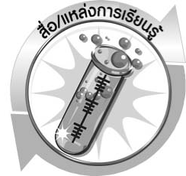
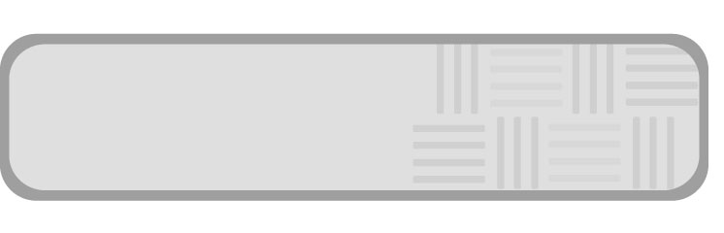
3.2 สื่อ/แหล่งการเรียนรู้

1. เทอร์มอมิเตอร์ 1 อัน
2. วัสดุอุปกรณ์
กิจกรรมที่ 7.1 ส่วนประกอบของอากาศ
แผนภูมิวงกลม ส่วนประกอบของอากาศ

กิจกรรมที่ 7.2 สิ่งเจือปนในอากาศ
1. ขนมหรือผลไม้ 3-4 ชนิด
2. จาน 3-4 ใบ
3. แว่นขยาย 1 อัน

กิจกรรม สมบัติของอากาศ
1. ลูกโป่ง 1 ลูก
2. ยางรัด 1 เส้น
3. เครื่องชั่งน้ำหนัก 1 เครื่อง

กิจกรรมที่ 7.5 การเคลื่อนที่ของอากาศ
1. ถ่านที่ติดไฟแดง 1 ถาด
2. น้ำแข็ง 1 ถาด
3. ธงเล็ก ๆ 8-10 อัน
3. ใบงาน
ใบงานที่ 40 เรื่อง ส่วนประกอบของอากาศ
ใบงานที่ 41 เรื่อง สิ่งเจือปนในอากาศ
ใบงานที่ 42 เรื่อง ของเล่นของใช้
ใบงานที่ 43 เรื่อง สภาพอากาศกับการดำรงชีวิตของมนุษย์
ใบงานที่ 44 เรื่อง การเคลื่อนที่ของอากาศ
4. แหล่งเรียนรู้ภายในและภายนอกชั้นเรียน

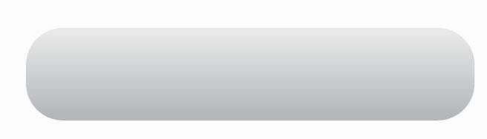
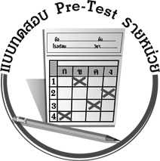
แบบทดสอบก่อนเรียน (Pre - Test)
ได้____________คะแนน

คะแนนเต็ม 10 คะแนน

ชื่อ ____________________ นามสกุล_______________________ เลขที่________ ชั้น ________

หน่วยการเรียนรู้ที่ 7 อากาศรอบตัวเรา
ให้นักเรียนระบายคำตอบที่ถูกต้องที่สุดลงในวงกลมตัวเลือกให้เต็มวง (ห้ามระบายนอกวง)

1. สภาพอากาศมีผลต่อการเคลื่อนที่ของยานพาหนะข้อใด
- เครื่องร่อน
- เรือหางยาว
- รถแทรกเตอร์
- รถจักรยานยนต์

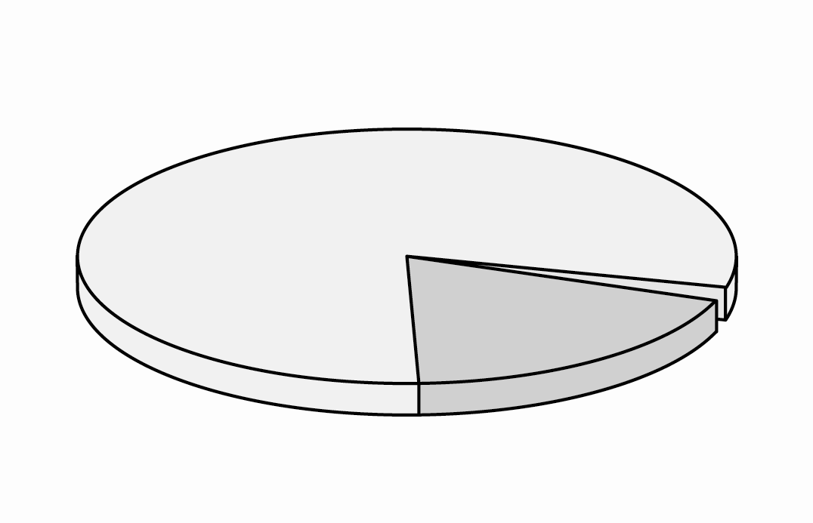
2. ที่ตำบลนาดี ในอากาศ 100 ส่วน ประกอบด้วยส่วนประกอบต่าง ๆ ดังนี้
แก๊สไนโตรเจน 77 ส่วน
20 ส่วน

แก๊สคาร์บอนไดออกไซด์และสิ่งเจือปนอื่น ๆ
3 ส่วน
แก๊สออกซิเจน

ผู้ที่อาศัยอยู่ในตำบลนาดีเป็นเวลานานจะมีสุขภาพอย่างไร
- แข็งแรง
- ร่าเริงแจ่มใส
- เหมือนคนทั่วไป
- มีปัญหาเกี่ยวกับการหายใจ

3. ในการทดลองเพื่อตรวจสอบว่าอากาศมีน้ำหนักหรือไม่ สมชายทำการทดลองดังนี้
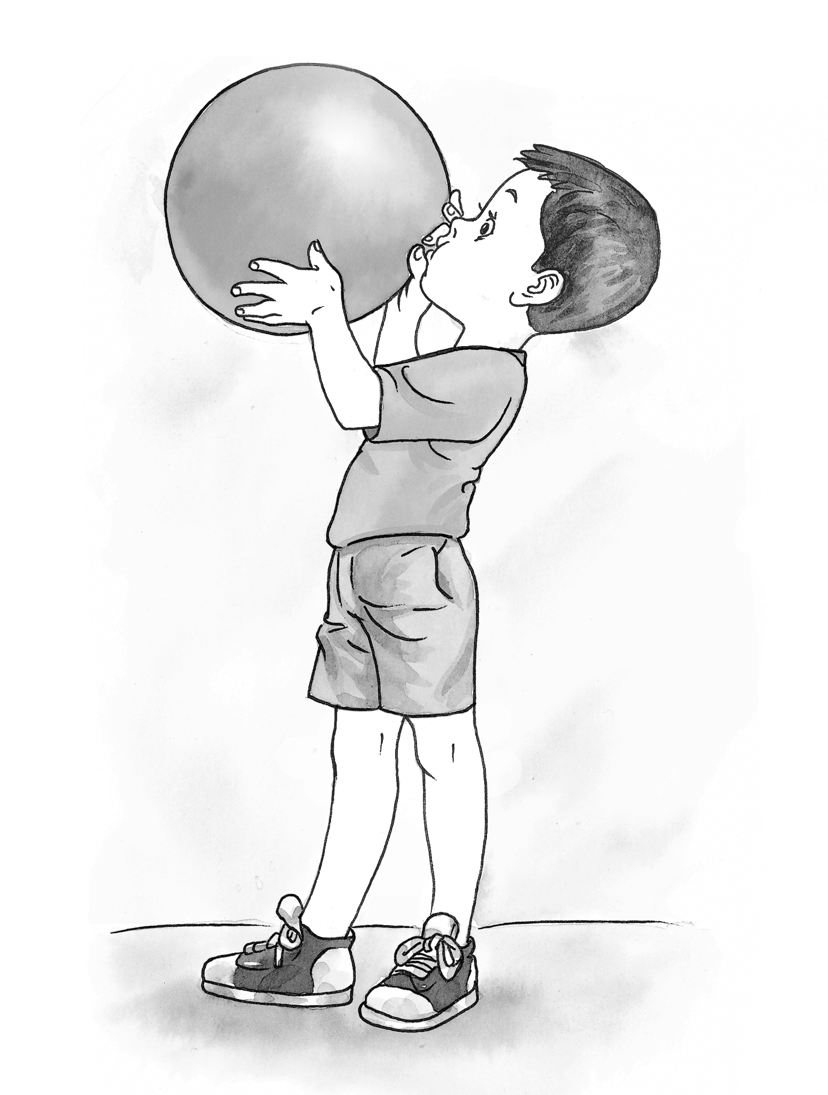
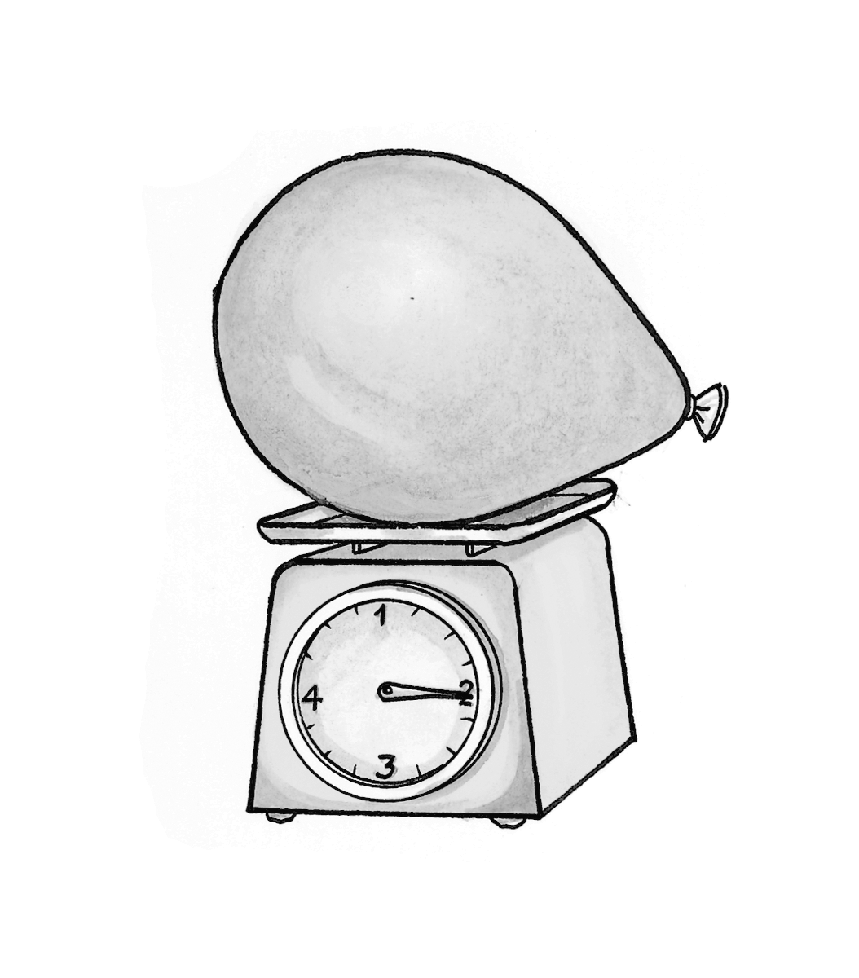
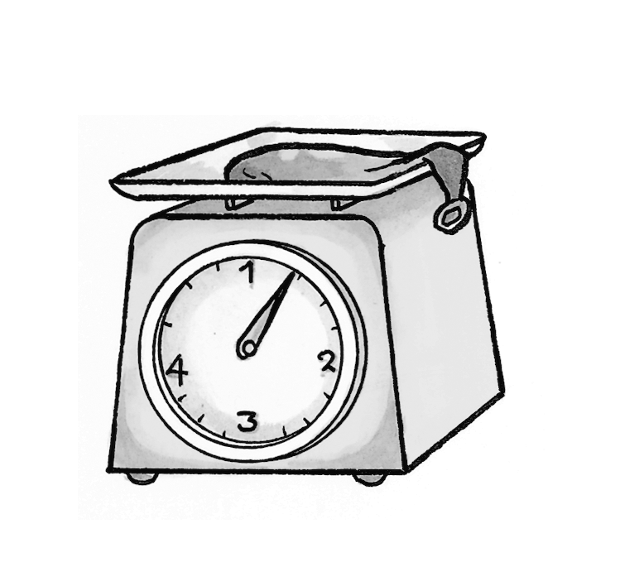

ก
ข
ค
ข้อใดเป็นลำดับภาพที่แสดงการทดลองของสมชาย
1 ก ข ค 2 ข ก ค
3 ค ข ก 4 ข ค ก

4. วันนี้มีลมพัดจากตำบลนาดีมายังตำบลนาหว่าน สภาพอากาศที่ตำบลนาดีและนาหว่านเป็นอย่างไร
- ที่ตำบลนาหว่านอากาศเย็นกว่าที่ตำบลนาดี
- อุณหภูมิของอากาศที่ตำบลนาหว่านสูงกว่าตำบลนาดี
- ตำบลนาดีร้อนกว่าและมีฝุ่นละอองในอากาศมากกว่าตำบลนาหว่าน
- อากาศที่ตำบลนาดีมีฝุ่นละอองและสิ่งเจือปนอื่น ๆ น้อยกว่าตำบลนาหว่าน

5. กรมอุตุนิยมวิทยาประกาศว่า จะเกิดพายุฤดูร้อนทางภาคอีสานข้อใดไม่เกี่ยวข้องกับการเกิดพายุฤดูร้อน
- มีความแตกต่างของอุณหภูมิมากในพื้นที่ 2 แห่ง
- พายุเคลื่อนที่มาจากบริเวณที่มีอุณหภูมิต่ำกว่า
- มีการเคลื่อนที่ของอากาศอย่างรวดเร็ว
- จะเกิดพายุในวันที่อากาศร้อนมาก ๆ

6. ของเล่น ของใช้ใด ที่สามารถเล่นหรือทำงานได้โดยใช้อากาศหรือลม
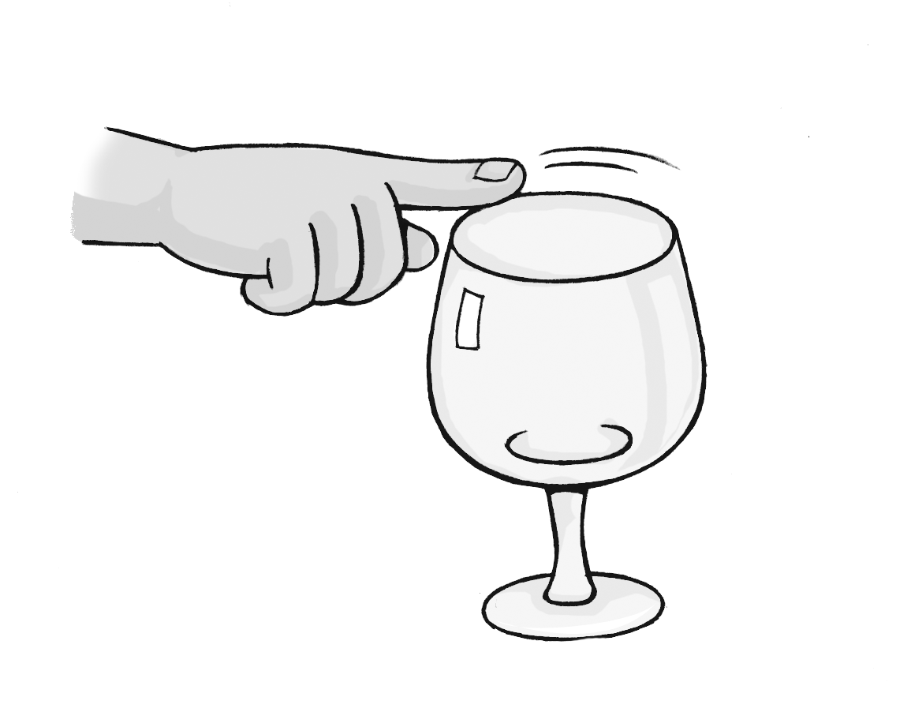
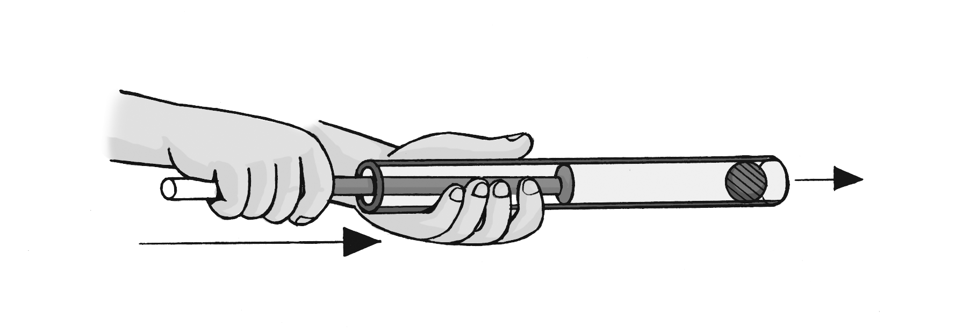

1 2

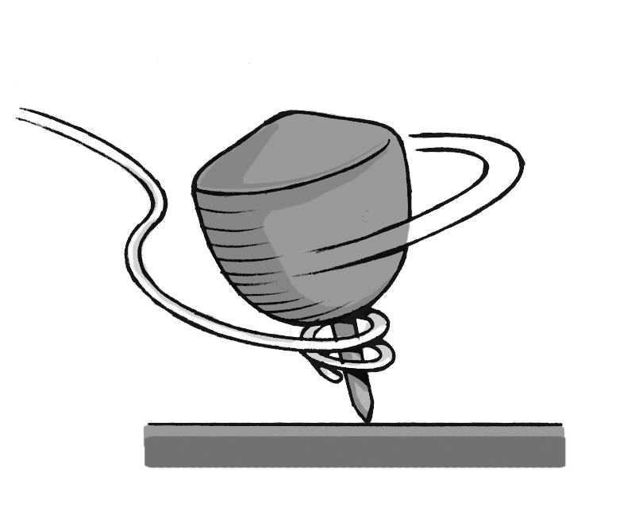
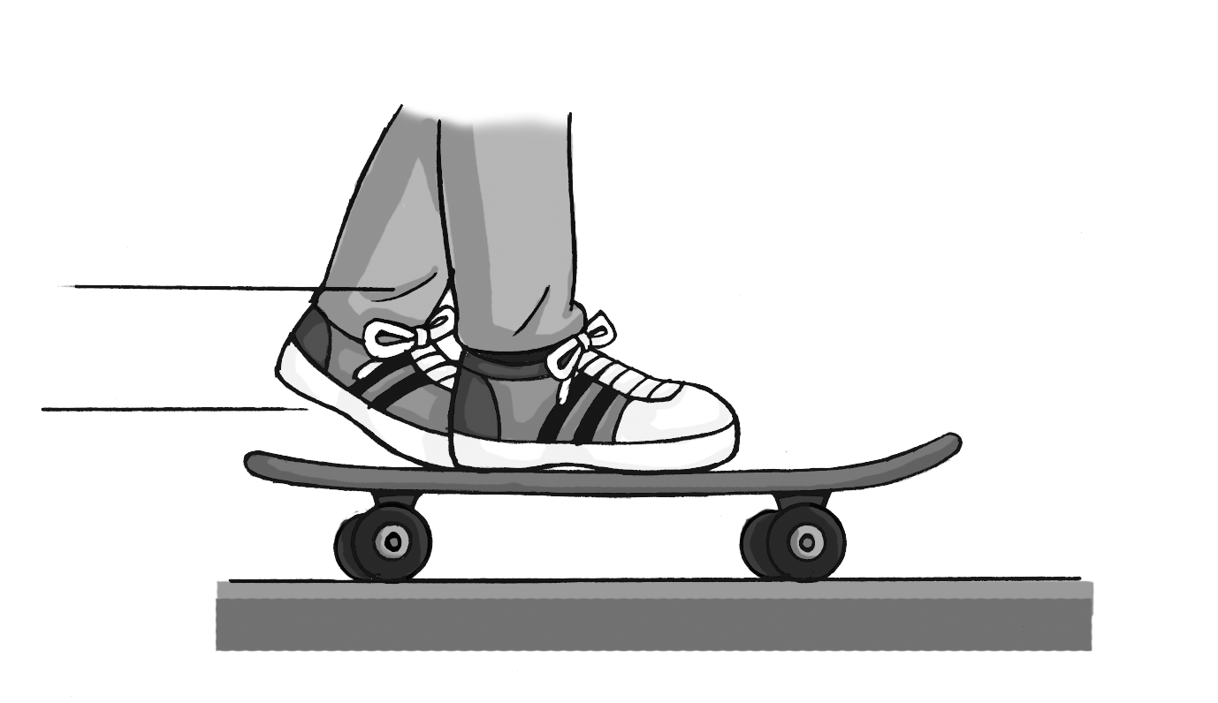

3 4

ใช้ข้อมูลต่อไปนี้ตอบคำถามข้อ 7-8
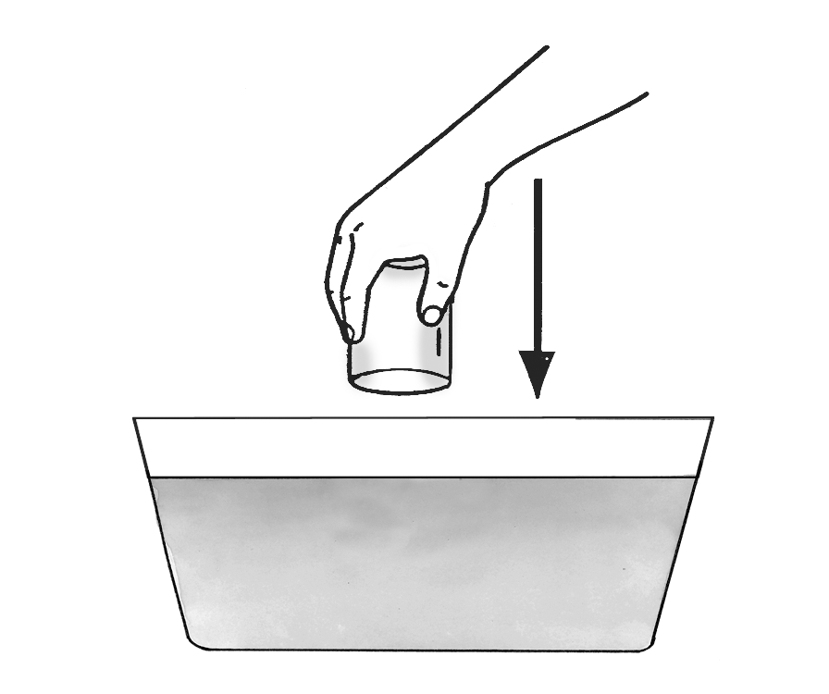

ทำการทดลอง โดยคว่ำแก้วเปล่าลงในอ่างน้ำ ดังภาพ

7. ผลการทดลองเป็นอย่างไร
- ระดับน้ำในแก้วเท่ากับระดับน้ำในอ่าง
- น้ำเข้าไปในแก้วเพียงเล็กน้อย
- น้ำเข้าไปในแก้วจนเต็ม
- น้ำไม่เข้าไปในแก้ว

8. ผู้ที่ทำการทดลองต้องการหาคำตอบเกี่ยวกับเรื่องอะไร
- อากาศมีรูปร่างหรือไม่
- อากาศสัมผัสได้หรือไม่
- อากาศต้องการที่อยู่หรือไม่
- รูปร่างของอากาศเปลี่ยนแปลงได้หรือไม่

การทดลองต่อไปนี้ใช้ตอบคำถามข้อ 9-10
วัชรีทำการทดลองโดยนำผ้าขาวชุบน้ำ ใช้ไม้แขวนเสื้อแขวนผ้าขาวไว้แล้วนำไปแขวนไว้ตามที่ต่าง ๆ เป็นเวลา 1 ชั่วโมง ได้ผลการทดลองดังนี้

ตาราง การเปลี่ยนแปลงที่สังเกตได้บนผ้าขาวในสถานที่ต่าง ๆ
สถานที่ | การเปลี่ยนแปลงที่สังเกตได้
- ถนนหน้าบ้าน  - ห้องนอนของวัชรี  - สวนข้างบ้าน | มีของแข็งสีดำติดบนผ้าขาวเกือบทั่วทั้งผืน  มีของแข็งสีน้ำตาลและสีเทาติดบนผ้าขาวเล็กน้อย  มีของแข็งสีเหลืองและดำติดบนผ้าขาวบางส่วน

- ในการทดลองครั้งนี้ สิ่งที่วัชรีจะต้องจัดให้เหมือนกันคืออะไร
- ปริมาณสิ่งเจือปนในอากาศ
- ตำแหน่งที่แขวนไม้แขวนเสื้อ
- ขนาดและความชื้นของผ้าขาว
- ปริมาณแสงและความร้อนจากดวงอาทิตย์

10. วัชรีต้องการหาคำตอบเกี่ยวกับเรื่องอะไร
- บริเวณใดมีสิ่งเจือปนในอากาศมาก
- มีสิ่งมีชีวิตขนาดเล็กในอากาศหรือไม่
- บริเวณใดได้รับความร้อนจากดวงอาทิตย์มาก
- ปริมาณแสงมีผลต่อการเจริญเติบโตของสิ่งมีชีวิตหรือไม่

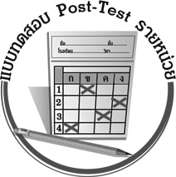
แบบทดสอบหลังเรียน (Post - Test)
ได้____________คะแนน

คะแนนเต็ม 10 คะแนน

ชื่อ ____________________ นามสกุล_______________________ เลขที่________ ชั้น ________

หน่วยการเรียนรู้ที่ 7 อากาศรอบตัวเรา
ให้นักเรียนระบายคำตอบที่ถูกต้องที่สุดลงในวงกลมตัวเลือกให้เต็มวง (ห้ามระบายนอกวง)

ใช้ข้อมูลต่อไปนี้ตอบคำถามข้อ 1-2
ทำการทดลอง โดยคว่ำแก้วเปล่าลงในอ่างน้ำ ดังภาพ

1. ผลการทดลองเป็นอย่างไร
1 ระดับน้ำในแก้วเท่ากับระดับน้ำในอ่าง 2 น้ำเข้าไปในแก้วเพียงเล็กน้อย
3 น้ำเข้าไปในแก้วจนเต็ม 4 น้ำไม่เข้าไปในแก้ว

2. ผู้ที่ทำการทดลองต้องการหาคำตอบเกี่ยวกับเรื่องอะไร
1 อากาศมีรูปร่างหรือไม่ 2 อากาศสัมผัสได้หรือไม่
3 อากาศต้องการที่อยู่หรือไม่ 4 รูปร่างของอากาศเปลี่ยนแปลงได้หรือไม่

3. ที่ตำบลนาดี ในอากาศ 100 ส่วน ประกอบด้วยส่วนประกอบต่าง ๆ ดังนี้
แก๊สไนโตรเจน 77 ส่วน
20 ส่วน

แก๊สคาร์บอนไดออกไซด์และสิ่งเจือปนอื่น ๆ
3 ส่วน
แก๊สออกซิเจน

ผู้ที่อาศัยอยู่ในตำบลนาดี เป็นเวลานานจะมีสุขภาพอย่างไร
1 แข็งแรง 2 ร่าเริงแจ่มใส
3 เหมือนคนทั่วไป 4 มีปัญหาเกี่ยวกับการหายใจ

4. สภาพอากาศมีผลต่อการเคลื่อนที่ของยานพาหนะข้อใด
1 เครื่องร่อน 2 เรือหางยาว
3 รถแทรกเตอร์ 4 รถจักรยานยนต์

5. ในการทดลองเพื่อตรวจสอบว่าอากาศมีน้ำหนักหรือไม่ สมชายทำการทดลองดังนี้

ก
ข

ค

ข้อใดเป็นลำดับภาพที่แสดงการทดลองของสมชาย
1 ก ข ค 2 ข ก ค
3 ค ข ก 4 ข ค ก

การทดลองต่อไปนี้ใช้ตอบคำถามข้อ 6-7
วัชรีทำการทดลองโดยนำผ้าขาวชุบน้ำ ใช้ไม้แขวนเสื้อแขวนผ้าขาวไว้แล้วนำไปแขวนไว้ตามที่ต่าง ๆ เป็นเวลา 1 ชั่วโมง ได้ผลการทดลองดังนี้

ตาราง การเปลี่ยนแปลงที่สังเกตได้บนผ้าขาวในสถานที่ต่าง ๆ
สถานที่ | การเปลี่ยนแปลงที่สังเกตได้
- ถนนหน้าบ้าน  - ห้องนอนของวัชรี  - สวนข้างบ้าน | มีของแข็งสีดำติดบนผ้าขาวเกือบทั่วทั้งผืน  มีของแข็งสีน้ำตาลและสีเทาติดบนผ้าขาวเล็กน้อย  มีของแข็งสีเหลืองและดำติดบนผ้าขาวบางส่วน

6. วัชรีต้องการหาคำตอบเกี่ยวกับเรื่องอะไร
- บริเวณใดมีสิ่งเจือปนในอากาศมาก
- มีสิ่งมีชีวิตขนาดเล็กในอากาศหรือไม่
- บริเวณใดได้รับความร้อนจากดวงอาทิตย์มาก
- ปริมาณแสงมีผลต่อการเจริญเติบโตของสิ่งมีชีวิตหรือไม่

- ในการทดลองครั้งนี้ สิ่งที่วัชรีจะต้องจัดให้เหมือนกันคืออะไร
- ปริมาณสิ่งเจือปนในอากาศ
- ตำแหน่งที่แขวนไม้แขวนเสื้อ
- ขนาดและความชื้นของผ้าขาว
- ปริมาณแสงและความร้อนจากดวงอาทิตย์

8. ของเล่น ของใช้ใด ที่สามารถเล่นหรือทำงานได้โดยใช้อากาศหรือลม

1 2

3 4

9. กรมอุตุนิยมวิทยาประกาศว่า จะเกิดพายุฤดูร้อนทางภาคอีสานข้อใดไม่เกี่ยวข้องกับการเกิดพายุฤดูร้อน
- มีความแตกต่างของอุณหภูมิมากในพื้นที่ 2 แห่ง
- พายุเคลื่อนที่มาจากบริเวณที่มีอุณหภูมิต่ำกว่า
- มีการเคลื่อนที่ของอากาศอย่างรวดเร็ว
- จะเกิดพายุในวันที่อากาศร้อนมาก ๆ

10. วันนี้มีลมพัดจากตำบลนาดีมายังตำบลนาหว่าน สภาพอากาศที่ตำบลนาดีและนาหว่านเป็นอย่างไร
- ที่ตำบลนาหว่านอากาศเย็นกว่าที่ตำบลนาดี
- อุณหภูมิของอากาศที่ตำบลนาหว่านสูงกว่าตำบลนาดี
- ตำบลนาดีร้อนกว่าและมีฝุ่นละอองในอากาศมากกว่าตำบลนาหว่าน
- อากาศที่ตำบลนาดีมีฝุ่นละอองและสิ่งเจือปนอื่น ๆ น้อยกว่าตำบลนาหว่าน

เฉลยแบบทดสอบก่อนเรียน (Pre -Test)
1. 1 2. 4 3. 2 4. 2 5. 4
6. 1 7. 2 8. 3 9. 3 10. 1

เฉลยแบบทดสอบหลังเรียน (Post -Test)
1. 2 2. 3 3. 4 4. 1 5. 2
6. 1 7. 3 8. 1 9. 4 10. 2


แบบบันทึกสรุปผลการเรียนรู้สำหรับผู้เรียน

ชื่อ-นามสกุล ______________________________________เลขที่ ____________ ชั้น ____________________
วันที่ ___________________________________ เดือน ______________________________ พ.ศ. _________
คำชี้แจง ให้นักเรียนบันทึกสรุปผลการเรียนรู้จากหน่วยการเรียนรู้นี้
นักเรียนมีความรู้สึกอย่างไร หลังจากที่เรียนหน่วยการเรียนรู้นี้แล้ว
_________________________________________________________

นักเรียนยังไม่เข้าใจเรื่องใดอีกบ้างที่เกี่ยวกับหน่วยการเรียนรู้นี้ ซึ่งต้องการให้ครูอธิบายเพิ่มเติม
____________________
____________________
____________________
นักเรียนได้รับความรู้เรื่องใดบ้างจากหน่วยการเรียนรู้นี้
_________________________________________________________

กิจกรรมที่นักเรียนชอบมากที่สุดในหน่วยการเรียนรู้นี้คือกิจกรรมใด เพราะอะไร
_________________________________________________________





หน่วยการเรียนรู้ที่ 7
อากาศรอบตัวเรา

นักเรียนจะสามารถนำความรู้ ความเข้าใจจากหน่วยการเรียนรู้นี้ไปใช้ประโยชน์ในชีวิตประจำวันได้อย่างไรบ้าง
____________________________________________________________

ผลงานที่นักเรียนชอบและต้องการคัดเลือกเป็นผลงานดีเด่นจากหน่วยการเรียนรู้นี้คือผลงานใดบ้าง
_____________________________________________________________________
_______________________
.

หมายเหตุ ให้ครูสำเนาแบบบันทึกนี้เพื่อให้นักเรียนบันทึกทุกหน่วยการเรียนรู้
1. ครูสามารถนำแบบบันทึกนี้ไปใช้เป็นหลักฐานและข้อมูลเพื่อปรับปรุงและพัฒนากระบวนการเรียนรู้ของผู้เรียน
2. ครูสามารถนำแบบบันทึกนี้ไปใช้ประกอบการทำวิจัยในชั้นเรียนเพื่อเป็นผลงานประกอบการเลื่อนวิทยฐานะได้
1. ครูสามารถนำแบบบันทึกนี้ไปใช้เป็นหลักฐานและข้อมูลเพื่อปรับปรุง และพัฒนากระบวนการเรียนรู้ของผู้เรียน
2. ครูสามารถนำแบบบันทึกนี้ไปใช้ประกอบการทำวิจัยในชั้นเรียนเพื่อเป็นผลงานประกอบการเลื่อนวิทยฐานะได้

